ПРОЕКТНОЕ РЕШЕНИЕ

**«ТОЧКА ПИТАНИЯ НА ТРАССЕ»**

|  |  |  |
| --- | --- | --- |
| «__»__________2020  Исполнитель:  __________________ | | СОГЛАСОВАНО:  ___________________ |
|  |  | | |

1. **Общее описание зоны (назначение).**

Это зона, которая находится на трассе. Точки питания расположены на трассе через каждые 5 км (при температуре выше 20 С или по решению организаторов такая точка должна быть каждые 3,5 км) для дистанций 10 км, 21,1 км, 42,2 км. Точка питания обозначена флагом-виндером. На точке питания имеется 1 шатёр (если это двухсторонняя точка питания, тогда возможно использование 1 шатра на 2 точки). Шатёр расположен не на проезжей части, а на тротуаре, чтобы не сужать проезжую часть для участников. Расположение столов показано на схеме*. Всё необходимое для обеспечения питания хранится в шатре.

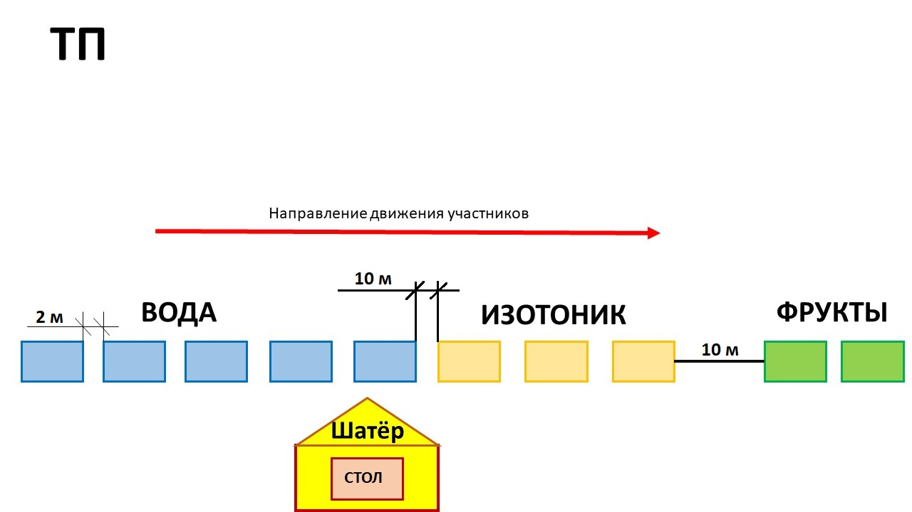

Рис. 1 - Схема расположения столов на точке питания (старт до 2500 человек).

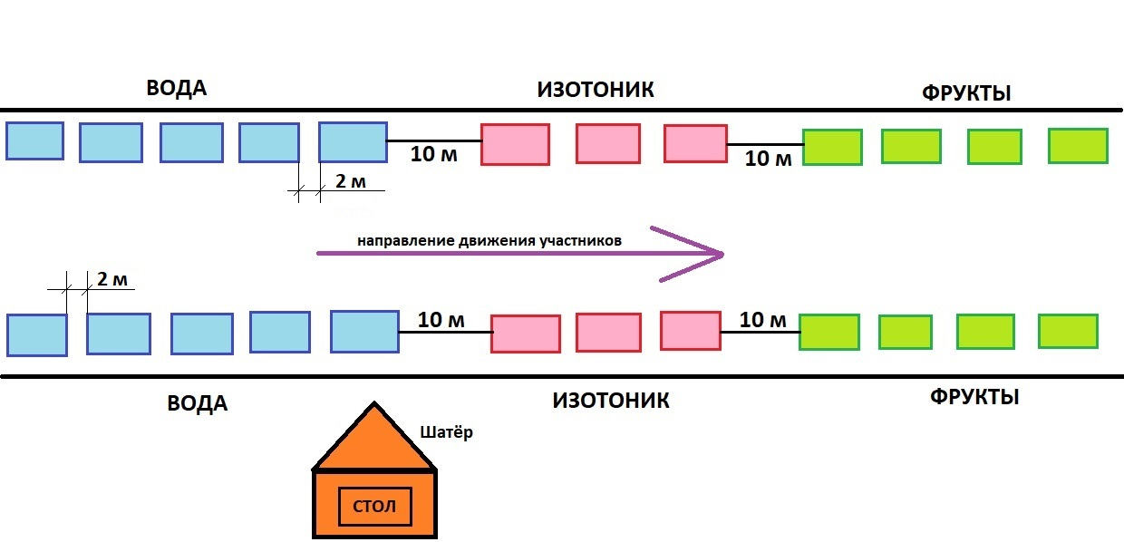

Рис. 2 - Схема расположения столов на точке питания (старт более 3000 чел.)

1. **Необходимые ресурсы.**
2. Человеческие:

Старт до 2500 человек (на дистанции от 10 км) – 1 ответственный (рыжик) от RRE, 1 ответственный со стороны города или волонтёрского корпуса, 10 волонтёров.

Старт более 3000 человек (на дистанции от 10 км) - 1 ответственный (рыжик) от RRE, 1 ответственный со стороны города или волонтёрского корпуса, 18 волонтёров.

1. Технические:

Старт до 2500 человек (на дистанции от 10 км) – быстровозводимый шатёр, 11 столов (исходя из стандартного размера 1 – 1,2 м), 3-4 стула, инвентарь для обеспечения питания участников.

|  |  |
| --- | --- |
| *Инвентарь* | *Кол-во* |
| Таз 5 л | 4 шт. |
| Таз 20 л | 2 шт. |
| Разделочная доска | 4 шт. |
| Поднос | 4 шт. |
| Плоский контейнер | 2 шт. |
| Нож | 4 шт. |
| Ножницы | 2 шт. |
| Скотч | 2 шт. |
| Мерный стакан | 1 шт. |
| Одноразовые стаканы | Согласно расчёту в Приложении 1 |
| Салфетка вискозная | 2 шт. |
| Скатерть | 10 шт. (2 рулона по 5 шт.) |
| Плёнка пищевая | 1 рул. |
| Одноразовые перчатки | 20 шт. (10 пар) |
| Одноразовые шапки | 10 шт. |
| Одноразовые нарукавники | 20 шт. (10 пар) |
| Мусорный пакет | 30 шт. |
| Маркер | 2 шт. |
| Меню-холдер | 2 шт. |

Старт более 3000 человек (на дистанции от 10 км) – быстровозводимый шатёр, 25 столов (исходя из стандартного размера 1 – 1,2 м), 5-6 стульев, инвентарь для обеспечения питания участников.

|  |  |
| --- | --- |
| *Инвентарь* | *Кол-во* |
| Таз 5 л | 8 шт. |
| Таз 20 л | 4 шт. |
| Разделочная доска | 6 шт. |
| Поднос | 8 шт. |
| Плоский контейнер | 4 шт. |
| Нож | 6 шт. |
| Ножницы | 2 шт. |
| Скотч | 2 шт. |
| Мерный стакан | 2 шт. |
| Одноразовые стаканы | Согласно расчёту в Приложении 1 |
| Салфетка вискозная | 4 шт. |
| Скатерть | 30 шт. (6 рулонов по 5 шт.) |
| Плёнка пищевая | 2 рул. |
| Одноразовые перчатки | 40 шт. (20 пар) |
| Одноразовые шапки | 20 шт. |
| Одноразовые нарукавники | 40 шт. (20 пар) |
| Мусорный пакет | 50 шт. |
| Маркер | 2 шт. |
| Меню-холдер | 4 шт. |

В спортивное питание участников на трассе входит:

- вода;

- изотоник;

- фрукты (бананы и апельсины);

- хлеб (на марафонской дистанции 42,2 км);

- соль (на марафонской дистанции 42,2 км).

1. Финансовые:

Закупка необходимого технического инвентаря;

Закупка продуктов питания, которые не предоставляются партнерами.

1. **Правила оказания услуги**

**Задача:** оперативно обеспечивать участников водой, фруктами, изотоником и др. видами питания, предусмотренными организаторами события.

*Основные правила:*

* Питание выдается только участникам события. Каждый участник события имеет стартовый номер.
* Вода, изотоник ставятся на столы в стаканчиках.
* Уровень наполнения стаканов 1/3 часть.
* Порядок выставления по ходу движения бегунов – ВОДА, затем ИЗОТОНИК, далее фрукты.
* На столе ставится меню-холдер «ИЗОТОНИК» на границе между водой и изотоником.
* Бананы и апельсины размещаются на подносах или в плоских контейнерах на столах.
* Волонтёры должны подавать воду участникам, но не загораживать подход к столам для бегунов. Для этого необходимо вставать со стаканчиками в руках или на подставках после столов с водой и изотоником или между столами.
* Волонтёры НЕ должны подавать фрукты участникам (исключение - просьба конкретного участника).
* На столах всегда должна быть вода, изотоник и фрукты. О недостаточном кол-ве питания (воды) необходимо сообщить спортивному директору по тел. ____________________ заблаговременно (когда на столах есть по 2 подноса фруктов и порядка 15 бутылок с водой по 5 л).
* В точке питания должен соблюдаться порядок. Весь мусор собирается в мусорные пакеты.
* Для оперативной работы необходимо разделить волонтёров на зоны: разведение изотоника, нарезка фруктов, уборка мусора, подача воды бегунам, наливание воды, наливание изотоника.

**Расчет питания ведется следующим образом:**

*1) Расчёт воды ведётся по формуле:*  
**A*V*0,09/5**

Где А – это кол-во участников на данной дистанции (10 км, 21,1 км, 42,2 км);  
V – кол-во прохождения точки питанияна данной дистанции (10 км, 21,1 км, 42,2 км);

0,09 л – кол-во воды на 1 участника;

5 л – объём бутылки воды, в которой она поставляется.

*2) Расчёт стаканов ведётся по формуле:*

**A*V*1,1**

Где А – это кол-во участников на данной дистанции (10 км, 21,1 км, 42,2 км);  
V – кол-во прохождения точки питания на данной дистанции (10 км, 21,1 км, 42,2 км);

1,1 – это запас.

*3) Расчёт бананов ведётся по формуле:*

**(A*V*0,15)/4*0,4**

Где А – это кол-во участников на данной дистанции (10 км, 21,1 км, 42,2 км);  
V – кол-во прохождения точки питания на данной дистанции (10 км, 21,1 км, 42,2 км);

0,15 – 1 порция банана;

4 – в 1 кг. 4 банана;

0,4 – 40% бегунов возьмёт банан, 50% апельсин, 10% ничего.

*4) Расчёт апельсинов ведётся по формуле:*

**(A*V*0,25)/5*0,5**

Где А – это кол-во участников на данной дистанции (10 км, 21,1 км, 42,2 км);  
V – кол-во прохождения точки питания на данной дистанции (10 км, 21,1 км, 42,2 км);

0,25 – 1 порция апельсина;

5 – в 1 кг. 5 апельсинов;

0,5 – 50% бегунов возьмёт апельсин, 40% банан, 10% ничего.

*5) Расчёт изотоника ведётся по формулам:*

**- (A*V*0,4) - кол-во необходимых порций**

Где А – это кол-во участников на данной дистанции (10 км, 21,1 км, 42,2 км);  
V – кол-во прохождения точки питания на данной дистанции (10 км, 21,1 км, 42,2 км);

0,4 – 40% бегунов возьмут изотоник;

**- Х*0,09/5 - кол-во воды для изотоника**

Где Х это кол-во порций изотоника, расчитанное по 1 формуле;  
0,09 - 1 порция (л);

5 - это объём тары, в которой поставляется вода (л);

**- S*0,35 кол-во изотоника в кг**

Где S – необходимое кол-во воды для изотоника;

0,35 - Изотоник готовится в пропорции 350 гр на 5 л воды.

*6)Расчёт хлеба ведётся по формуле:*

**(A*V)/30*0,5**

Где А – это кол-во участников на данной дистанции (42,2 км);  
V – кол-во прохождения точки питания на данной дистанции (42,2 км);

30 – количество кусков хлеба на которое разрезается 1 буханка (чёрный хлеб);

0,5 – 50% марафонцев возьмут кусок хлеба.

**НАРЕЗКА ФРУКТОВ**

1. Нарезка фруктов (бананы, апельсины) по возможности осуществляется подрядчиком. Если нет подрядчика, то волонтёрами. Алгоритм подготовки фруктов на точке питания:

- Вымыть фрукты

- Нарезать фрукты. 1 банан режется на 4 части, 1 апельсин режется на 4 части (если очень большой апельсин – то на 6 или 8 частей).

- Сложить на подносы или в тазы отдельно, закрыв контейнер крышкой или замотав пищевой плёнкой поднос.

**РАЗВЕДЕНИЕ ИЗОТОНИКА POWER UP**

На 5 л. воды необходимо 350 гр. изотоника.

1. Отлить 100 мл. воды из 5-литровой бутылки.
2. Засыпать в бутылку 350 гр. сухого изотоника.
3. Крепко закрыть крышку.
4. Взболтать содержимое бутылки, чтобы оно превратилось в однородную массу (примерно минут 20).
5. Перед тем как разливать изотоник, нужно его хорошо потрясти еще раз.

**РАЗВЕДЕНИЕ ИЗОТОНИКА WILL POWER**

На 5 л. воды необходима 1 туба изотоника.

1. Засыпать в бутылку 1 тубу таблеток изотоника.

2. Крепко закрыть крышку.

3. Перед тем как разливать изотоник, его нужно потрясти.

1. **Процедура оказания услуг. Тайминг зоны.**

* Время прихода волонтёров на зону – за 2 часа до старта (старт до 2500 человек (на дистанции от 10 км).
* Время прихода волонтёров на зону – за 3 часа до старта (старт более 3000 человек (на дистанции от 10 км).
* Сначала разводится изотоник, после режутся фрукты, далее готовится точка питания согласно схеме.
* В зависимости от конфигурации трассы, на первом кругу дистанции (10 км, 21,1 км, 42,2 км) точка питания может быть закрыта. Эта информация обязательна указана в памятках для волонтёров и ответственных.
* Сбор точки питания начинается после проезда замыкающего велосипедиста на последний круг.
* По завершению работы точки питания весь инвентарь, посуду, остатки неразведенного изотоника сложить обратно в коробки.
* Весь мусор собрать и выкинуть в мусорные контейнеры.